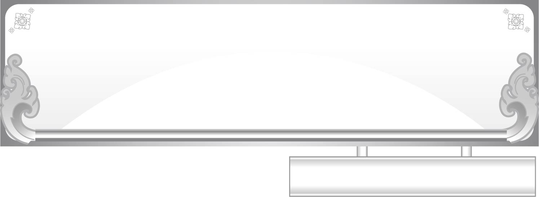
แผนการจัดการเรียนรู้ที่ ๒
เรื่อง การอ่านออกเสียงคำที่ประสมด้วยสระ โ-
ชั้นประถมศึกษาปีที่ ๑ เวลา ๑ ชั่วโมง
หน่วยการเรียนรู้ที่ ๗ สระ โ -

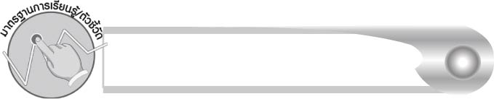
มาตรฐานการเรียนรู้/ตัวชี้วัด

มาตรฐานการเรียนรู้
มาตรฐาน ท ๑.๑ ใช้กระบวนการอ่านสร้างความรู้และความคิดเพื่อนำไปใช้ตัดสินใจ แก้ปัญหาในการดำเนินชีวิต และมีนิสัยรักการอ่าน
ตัวชี้วัด
ท ๑.๑ ป. ๑/๑ อ่านออกเสียงคำ คำคล้องจอง และข้อความสั้น ๆ

จุดประสงค์การเรียนรู้สู่ตัวชี้วัด

๑. บอกส่วนประกอบของคำที่ประสมด้วยสระ โ- (K)
๒. อ่านออกเสียงคำที่ประสมด้วยสระ โ- (P)
๓. มีความตั้งใจในการอ่านออกเสียงคำ (A)

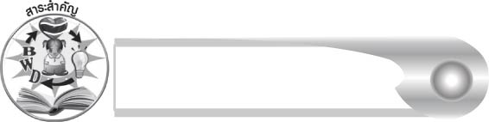
สาระสำคัญ

สระ โ- มีเสียงยาว ทำให้คำที่ประสมด้วยสระ โ- ออกเสียงยาวด้วย

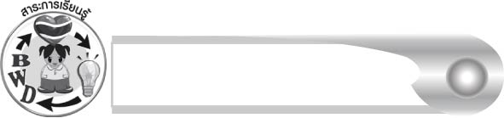
สาระการเรียนรู้

การอ่านออกเสียงคำที่ประสมด้วยสระ โ-


สมรรถนะสำคัญของผู้เรียน

๑. ความสามารถในการสื่อสาร
- ทักษะการอ่าน
- ทักษะการเขียน
- ทักษะการฟัง การดู และการพูด
๒. ความสามารถในการคิด
- การสรุปความรู้
๓. ความสามารถในการแก้ปัญหา
๔. ความสามารถในการใช้ทักษะชีวิต


คุณลักษณะอันพึงประสงค์

ใฝ่เรียนรู้
ตัวชี้วัดที่ ๔.๑ ตั้งใจ เพียรพยายามในการเรียนและเข้าร่วมกิจกรรมการเรียนรู้
มุ่งมั่นในการทำงาน
ตัวชี้วัดที่ ๖.๑ ตั้งใจและรับผิดชอบในการปฏิบัติหน้าที่การงาน
ตัวชี้วัดที่ ๖.๒ ทำงานด้วยความเพียรพยายามและอดทนเพื่อให้งานสำเร็จ
ตามเป้าหมาย
รักความเป็นไทย
ตัวชี้วัดที่ ๗.๒ เห็นคุณค่าและใช้ภาษาไทยในการสื่อสารได้อย่างถูกต้อง
เหมาะสม


ชิ้นงานหรือภาระงาน (หลักฐาน ร่องรอยแสดงความรู้)

กิจกรรมการอ่านออกเสียงคำที่ประสมด้วยสระ โ-
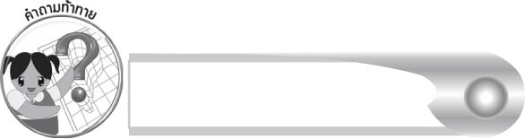
คำถามท้าทาย

นักเรียนออกเสียงคำใดได้ไม่ชัดเจน และมีวิธีแก้ปัญหานั้นอย่างไร

การจัดกิจกรรมการเรียนรู้

๑. ครูนำฉลากสินค้า กล่อง หรือซองใส่สินค้าที่ชื่อยี่ห้อมีสระ โ- ประสมอยู่ ครูอ่านชื่อ ให้นักเรียนฟัง แล้วให้นักเรียนสังเกตว่า ชื่อยี่ห้อเหล่านั้นประสมด้วยสระใดเหมือนกัน (สระ โ-)
๒. ครูออกเสียง โอ ให้นักเรียนฟัง แล้วให้นักเรียนฝึกออกเสียงพร้อมกัน
๓. ให้นักเรียนอ่านออกเสียงคำที่ประสมด้วยสระ โ- ในชีวิตประจำวันตามครู ๑ รอบ แล้วฝึก
อ่านออกเสียงด้วยตนเอง (ให้ครูประเมินผลตัวชี้วัดโดยใช้เกณฑ์การประเมินผลตามสภาพจริง (Rubrics) เรื่อง การอ่านออกเสียงคำที่ประสมด้วยสระ โ-)
๔. ให้นักเรียนแบ่งเป็น ๓ กลุ่ม เล่นเกมอ่านคำ โดยครูนำแผ่นป้าย ๙ แผ่นป้าย ติดบนกระดาน ด้านหน้าแผ่นป้ายจะเป็นยี่ห้อสินค้า เมื่อเลื่อนออกมาจะพบคำที่ประสมด้วยสระ โ- สำหรับให้นักเรียนอ่าน ส่วนด้านหลังแผ่นป้ายจะมีหมายเลขติดไว้ซึ่งไม่เท่ากัน หากกลุ่มใดเลือกแผ่นป้ายแล้วอ่านคำในแผ่นป้ายถูกต้อง จะได้คะแนนตามหมายเลขด้านหลัง ให้นักเรียนแต่ละกลุ่มผลัดกันเลือกแผ่นป้ายกลุ่มละ ๓ แผ่นป้าย ในขณะที่กลุ่มหนึ่งกำลังอ่านคำ ให้นักเรียนอีก ๒ กลุ่ม ช่วยกันดู ถ้ามีใครในกลุ่มนั้นไม่ยอมอ่านออกเสียง กลุ่มนั้นก็จะไม่ได้คะแนนในรอบนั้น เมื่อจบเกม กลุ่มที่ได้คะแนนมากที่สุดเป็นผู้ชนะ
คำที่ประสมด้วยสระ โ- ในแผ่นป้าย ได้แก่
ลูกโป่ง โยงเส้น โปรดปราน
แตงโม โหลแก้ว โครมคราม
โรตี ข้าวโพด โน้ตเพลง

๕. ให้นักเรียนและครูร่วมกันสรุปความรู้ ดังนี้
๏ สระ โ- มีเสียงยาว ทำให้คำที่ประสมด้วยสระ โ- ออกเสียงยาวด้วย
๖. ให้นักเรียนร่วมกันแสดงความคิดเห็น โดยครูใช้คำถามท้าทาย ดังนี้
๏ นักเรียนออกเสียงคำใดได้ไม่ชัดเจน และมีวิธีแก้ปัญหานั้นอย่างไร


การจัดบรรยากาศเชิงบวก

ให้นักเรียนฝึกอ่านออกเสียงร่วมกับเพื่อน ทำให้มีความมั่นใจที่จะแสดงออกมากขึ้น และได้พัฒนาไปพร้อมกัน

สื่อการเรียนรู้

๑. ฉลากสินค้า กล่อง หรือซองใส่สินค้า
๒. แผ่นป้าย
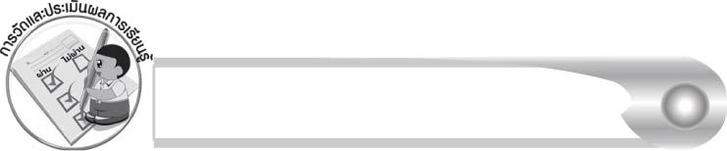
การวัดและประเมินผลการเรียนรู้

๑. วิธีการวัดและประเมินผล
๑.๑ สังเกตพฤติกรรมของนักเรียนในการเข้าร่วมกิจกรรม
๑.๒ สังเกตพฤติกรรมของนักเรียนในการเข้าร่วมกิจกรรมกลุ่ม
๒. เครื่องมือ
๒.๑ แบบสังเกตพฤติกรรมการเข้าร่วมกิจกรรม
๒.๒ แบบสังเกตพฤติกรรมการเข้าร่วมกิจกรรมกลุ่ม

๓. เกณฑ์การประเมิน
๓.๑ การประเมินพฤติกรรมการเข้าร่วมกิจกรรม
ผ่านตั้งแต่ ๒ รายการ ถือว่า ผ่าน
ผ่าน ๑ รายการ ถือว่า ไม่ผ่าน
๓.๒ การประเมินพฤติกรรมการเข้าร่วมกิจกรรมกลุ่ม
คะแนน ๙ - ๑๐ ระดับ ดีมาก
คะแนน ๗ - ๘ ระดับ ดี
คะแนน ๕ - ๖ ระดับ พอใช้
คะแนน ๐ - ๔ ระดับ ควรปรับปรุง

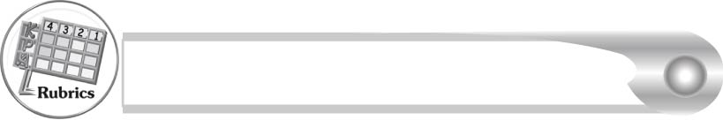
การประเมินผลตามสภาพจริง (Rubrics)

การประเมินกิจกรรมการอ่านออกเสียง ให้ผู้สอนพิจารณาจากเกณฑ์การประเมินผลตาม
สภาพจริง (Rubrics) เรื่อง การอ่านออกเสียงคำที่ประสมด้วยสระ โ-
ระดับคะแนน  เกณฑ์การประเมิน | ๔ | ๓ | ๒ | ๑
การอ่านออกเสียงคำที่ประสมด้วยสระ โ- | อ่านออกเสียงคำที่ประสมด้วย สระ โ- ทุกคำ ได้ถูกต้องคล่องแคล่ว และสามารถ อ่านนำผู้อื่นได้ | อ่านออกเสียงคำที่ประสมด้วย สระ โ- ได้ถูกต้อง เกือบทุกคำ และสามารถแก้ไขคำที่อ่านผิด ได้ด้วยตนเอง | อ่านออกเสียงคำที่ประสมด้วย สระ โ- ได้ถูกต้อง เป็นส่วนใหญ่ และเมื่อมีผู้แนะนำคำที่อ่านผิด ก็สามารถแก้ไขตามได้ | อ่านออกเสียงคำที่ประสมด้วย สระ โ- ได้ถูกต้องบางคำ นอกนั้นต้อง มีผู้อ่านนำ จึงสามารถ อ่านตามได้

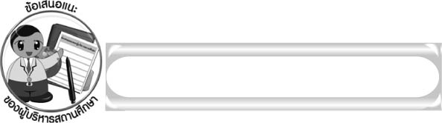
ข้อเสนอแนะของผู้บริหารสถานศึกษา

______________________________________________________________________________
______________________________________________________________________________
______________________________________________________________________________
______________________________________________________________________________
______________________________________________________________________________
______________________________________________________________________________
______________________________________________________________________________
______________________________________________________________________________
______________________________________________________________________________
______________________________________________________________________________
______________________________________________________________________________
______________________________________________________________________________
______________________________________________________________________________
______________________________________________________________________________
______________________________________________________________________________
______________________________________________________________________________
______________________________________________________________________________
______________________________________________________________________________
______________________________________________________________________________
______________________________________________________________________________
______________________________________________________________________________
______________________________________________________________________________
______________________________________________________________________________
______________________________________________________________________________

ลงชื่อ_________________________ (ผู้บริหารสถานศึกษา)
(_________________________)
________/________/_______
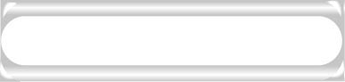
บันทึกหลังการสอน

ผลการจัดการเรียนการสอน

______________________________________________________________________________
______________________________________________________________________________
______________________________________________________________________________
______________________________________________________________________________
______________________________________________________________________________
______________________________________________________________________________

ปัญหา/อุปสรรค

______________________________________________________________________________
______________________________________________________________________________
______________________________________________________________________________
______________________________________________________________________________
______________________________________________________________________________
______________________________________________________________________________

แนวทางแก้ไข

______________________________________________________________________________
______________________________________________________________________________
______________________________________________________________________________
______________________________________________________________________________
______________________________________________________________________________
______________________________________________________________________________

ลงชื่อ_____________________________ (ผู้บันทึก)
(_________________________)
________/________/_______

